ЧАСТЬ 2

2.2. «Техническая часть»

СОГЛАСОВАНО
Генеральный директор ФГУП «УАЗ»

________________ В.Н.Жадушкин
«___» марта 2013 г.

ТЕХНИЧЕСКОЕ ЗАДАНИЕ НА ПРОЦЕДУРУ ЗАКУПКИ
«Выполнение работ по капитальному ремонту электропроводки
2, 7 и 8 этажей административного здания по адресу: ул. Б.Ордынка д.24.»

СОДЕРЖАНИЕ
1. Общая часть
1.1. Основание для проведения работ
1.2. Генподрядчик и исполнитель работ
1.3. Цель работ.
1.4. Основные сведения об объекте.
1.5. Требования к работам
1.6. Сроки проведения работ.
2. Содержание работ и технические требования к ним
3. Особые условия.
4. Обязательные требования к потенциальным участникам процедуры закупки.

1. ОБЩАЯ ЧАСТЬ
1.1. Основание для проведения работ – Договор № 52/2013 от 20 марта 2013 г. с Госкорпорацией «Росатом».
1.2. Генподрядчик – ФГУП «УАЗ»,
Подрядчик – _________________________________.
1.3. Цель – капитальный ремонт электропроводки 2, 7 и 8 этажей, приведение её в соответствие действующим нормам и правилам.
1.4. Объект – административное здание по адресу: ул. Б.Ордынка д.24.
1.5. Требования к работам определяются следующими документами:
– настоящим техническим заданием;
– ГОСТами;
– ПУЭ;
– сводами правил;
– строительными нормами и правилами;
– правилами ОТ и ТБ и пожарной безопасности;
– нормативной базой ФЕР-2001 (ред. 2009-2010 г.г.).
1.6. Сроки выполнения работ – 60 календарных дней с даты подписания договора.

2. СОДЕРЖАНИЕ РАБОТ И ТЕХНИЧЕСКИЕ ТРЕБОВАНИЯ К НИМ
2.1. Провести электромонтажные и пуско-наладочные работы по капитальному ремонту электропроводки 2, 7 и 8 этажей здания по адресу: ул. Б.Ордынка д.24, от этажных электротехнических ниш до офисных помещений с учетом:
- планировки этажей (Приложения №1, №2 и №3 к настоящему Техническому заданию);
- демонтажа светильников в коридоре и последующего монтажа после окончания других видов работ;
- монтажа временного освещения в коридоре;
- монтажа металлических перфорированных лотков 300х50 для прокладки кабельных трасс групповых линий освещения, кондиционеров, компьютерных и бытовых розеток и лотков 50х50 для прокладки линий аварийного освещения. Лотки проложить за подвесным потолком коридора, расположение согласовать с Генподрядчиком.
- прокладки кабелей групповых линий рабочего и аварийного освещения коридоров в смонтированных лотках. Линии выполнить кабелем ВВГнгLS 3х1,5, подключение каждого светильника осуществляется отдельным ответвлением от магистрального кабеля с соответствующей маркировкой.
- монтажа распаячных коробок 100х100 возле каждого светильника в коридоре и указателя «Выход». Выполнить соответствующую маркировку.
- монтажа кабелей групповых линий кондиционеров, бытовых и компьютерных розеток от соответствующих щитов до распаячных коробок, установленных перед служебными и подсобными помещениями. Линии выполнить кабелем ВВГнгLS 3х2,5 в смонтированных лотках по коридору с соответствующей маркировкой.
- монтажа кабелей групповых линий освещения служебных и подсобных помещений от соответствующих щитов до распаячных коробок, установленных перед служебными помещениями. Линии выполнить кабелем ВВГнгLS 3х1,5.
- монтажа распаячных коробок 100х100 в коридоре над дверным проемом каждого кабинета, по одной штуке соответственно для линии рабочего освещения, кондиционеров, бытовых розеток, компьютерных розеток с соответствующей маркировкой.
- установки 24 дифавтоматов в каждом щите бытовых розеток (ЩБ) взамен существующих автоматов и устройств защитного отключения (УЗО).
- установки 24 новых автоматов в каждом щите компьютерных розеток (ЩК) взамен существующих автоматов.
- переключения существующих кондиционеров, бытовых и компьютерных розеток в служебных и подсобных помещениях на питание от вновь проложенных линий.
- переключения существующих сетей освещения служебных и подсобных помещений на питание от вновь проложенных линий с соответствующей маркировкой.
- монтажа и подключения светильников рабочего и аварийного освещения в коридоре ответвлениями соответственно от линий рабочего и аварийного освещения.
- подключения указателей «Выход» ответвлением от линии аварийного освещения.
- монтажа на каждом этаже 4 бытовых розеток скрытой проводки возле электрощитовых ниш на высоте 0,35 м от пола с подключением к ЩБ.
- демонтажа старых групповых линий рабочего и аварийного освещения, бытовых и компьютерных розеток, кондиционеров, а также поддерживающих конструкций, начиная от этажных щитов до кабинетов.
2.2. При завершении электромонтажных и пуско-наладочных работ предоставить:
- исполнительную техническую документацию в составе:
- пояснительная записка;
- планы расположения оборудования и кабельных линий;
- однолинейные расчётные схемы;
- спецификации.
- исполнительную техническую документацию по сдаче-приёмке электромонтажных работ, скомплектованную в соответствии с Инструкцией И 1.13-07 Минрегионразвития.
- технический отчет по измерениям параметров электрических сетей
(протокол проверки сопротивления изоляции проводов, кабелей, силового электрооборудования и аппаратов, протокол проверки согласования параметров цепи «фаза-ноль» с характеристиками защитных аппаратов);
- сертификаты соответствия на все применяемые при выполнении работ материалы и оборудование, действующие на территории Российской Федерации;
- паспорта на оборудование и гарантию фирмы – изготовителя.
- акты скрытых работ.
- инструкции по эксплуатации.
2.3. Исполнительная документация разрабатывается и оформляется на основании требований ПУЭ, СП 31-110-2003, СНиП 3.05.06-85, СНиП 31-06-2009, и передается Заказчику в трех экземплярах и в электронном виде в формате dwg.

- ОСОБЫЕ УСЛОВИЯ
3.1. До начала работ Подрядчик должен разработать ППР (Проект производства работ) и план график работ и согласовать с Генподрядчиком.
3.2. Отключения, переключения, электромонтажные, пусконаладочные работы и работы по переводу нагрузок производятся Подрядчиком, с учетом функционирования административного здания, в рабочие дни только в ночное время с 20:00 вечера до 06:00 утра и выходные и праздничные дни круглосуточно. План работ ежедневно, в обязательном порядке, предварительно согласовывается с эксплуатирующей организацией.
3.3. Отключения существующих инженерных систем, сетей или отдельных их участков могут производиться только по предварительному согласованию с эксплуатирующей организацией.
3.4. Организация работ осуществляется в соответствии с требованиями СНиП 12-01-2004, СНиП 111-4-80, ПУЭ, Правил пожарной безопасности, Межотраслевых правил безопасности при эксплуатации электроустановок (МПБЭЭ – ПОТ Р М-016-2001), СанПиН, законодательства Российской Федерации и иных правовых актов по охране окружающей среды.
3.5. При производстве работ Подрядчик обязан соблюдать чистоту на всей территории ремонтных работ, исключить попадание строительной пыли и мусора в помещения объекта, не охваченные ремонтными работами. Ежедневно производить вынос строительного мусора, в контейнеры, предоставляемые Генподрядчиком и влажную уборку помещений.
3.6. Складирование материалов и оборудования, осуществляется в местах согласованных с эксплуатирующей организацией. Способ складирования должен исключать возможность причинения ущерба третьим лицам.
3.7. С момента начала работ и до их завершения Подрядчик ведет журнал производства работ по форме КС-6 и предоставляет его Генподрядчику для контроля.
3.8. Локальные сметы на проведение электромонтажных и пуско-наладочных работ Подрядчик составляет по нормативной базе ФЕР-2001 (ред. 2009-2010 гг), базисно - индексным методом, формирует документ по форме (смета в ФЕР в ред.2009 г (11 главка)).
3.9. Сметные расчёты на проектные работы Подрядчик разрабатывает на основе «Сборника базовых цен на проектные работы для строительства в городе Москвы МРР-3.2.06.07-10» с учетом коэффициента пересчета базовой (в ценах 2000 года) стоимости проектных работ на 2-ой квартал 2013 года.
3.10. Применять только новые, качественные материалы и оборудование, изготовленные не ранее IV квартала 2012.

4. ОБЯЗАТЕЛЬНЫЕ ТРЕБОВАНИЯ К ПОТЕНЦИАЛЬНЫМ УЧАСТНИКАМ ПРОЦЕДУРЫ ЗАКУПКИ.
4.1. Подтверждение наличия свидетельства о допуске к работам, согласно предмету закупки, выданное саморегулируемой организацией, в соответствии с ч.2, ст. 52 Градостроительного кодекса РФ.
4.2. Наличие лицензии на право работы с гостайной (ФСБ).
4.3. Наличие внутренней системы контроля качества выполняемых работ и применяемой строительной продукции (по ГОСТ Р ИСО 9001-2008) в соответствии с требованиями ст. 53 Градостроительного кодекса РФ.
4.4. Наличие опыта проведения аналогичных работ от 7 (семи) лет и не менее 10 (десяти) отзывов об их исполнении, с указанием контактной информации.
4.5. Срок выполнения работ - 60 календарных дней с даты подписания договора.
4.6. Наличие свидетельства о регистрации лаборатории напряжением до
1000 В, выданное Федеральной службой по экологическому, технологическому и атомному надзору. Все измерительные приборы должны быть поверены и иметь сертификат Ростеста.
4.7. Гарантийный срок выполненных работ устанавливается Участником не менее 24 месяцев со дня подписания сторонами акта о приемке работ.
4.8. Персонал, привлекаемый к проведению работ должен иметь:
- регистрацию в г. Москве или Московской области (предпочтительно), либо регистрацию на территории РФ на весь период действия договора;
- действующую аттестацию по электробезопасности, с подтверждением копиями удостоверений и протоколов (журналов переаттестации).
4.9. Готовность Подрядчика к проведению электромонтажных, пусконаладочных работ, а также работ по отключениям, переключениям, и по переводу нагрузок, с учетом функционирования административного здания, в ночное время и выходные дни, с предварительным согласованием с эксплуатирующей организацией, подтверждается письмом Участника.

Начальная максимальная цена: 5 422 469,52 руб. в том числе НДС 18%.– 827 156,37 руб.

Оплата работ по договору производится Генеральным подрядчиком на основании подписываемого Сторонами акта выполненных работ (КС-2) и справке выполненных работ (КС-3) в течение 5 (пяти) банковских дней в безналичном порядке, путем перечисления платежными поручениями денежных средств на расчетный счет Подрядчика. Днем оплаты считается день перечисления денежных средств со счета Заказчика на расчетный счет Подрядчика.

Номер позиции в ГПЗ 4010/115.

Техническое задание разработал:

Главный специалист НЭКСЭС А.Н.Соболев

Приложение №1 к Техническому заданию

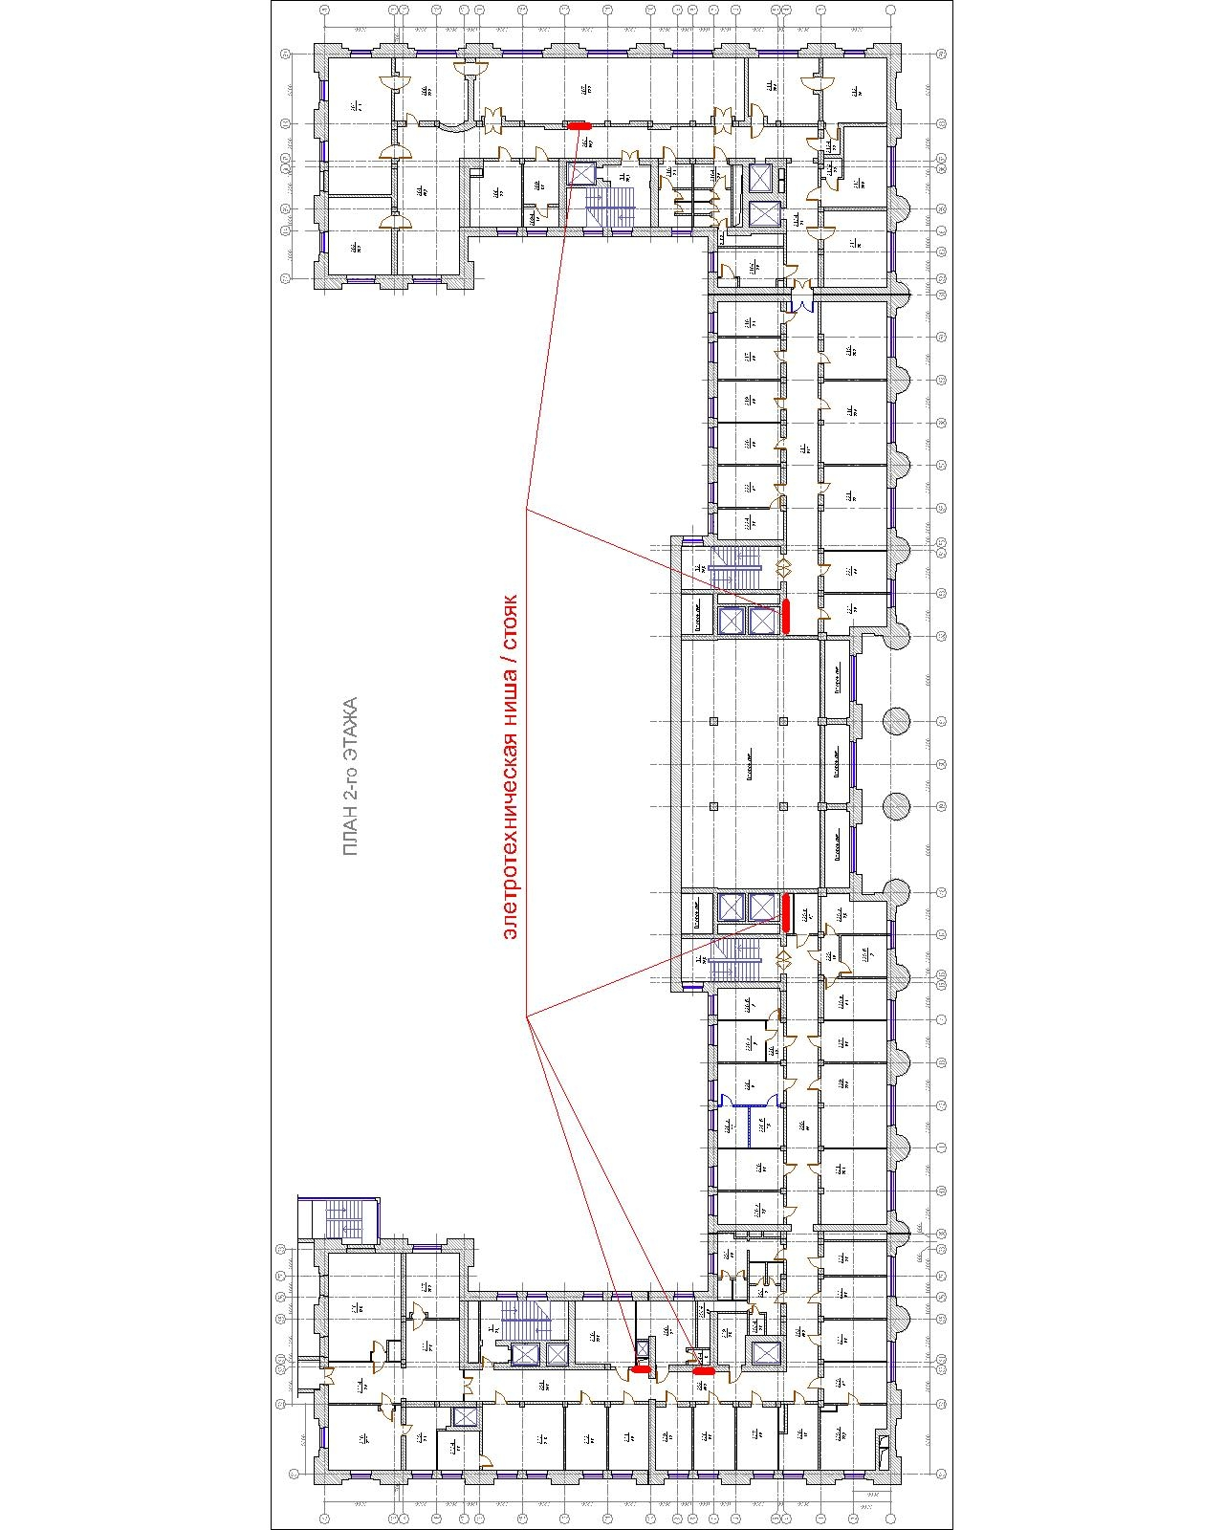

Планировка 2-го этажа.
Приложение 2 к Техническому заданию
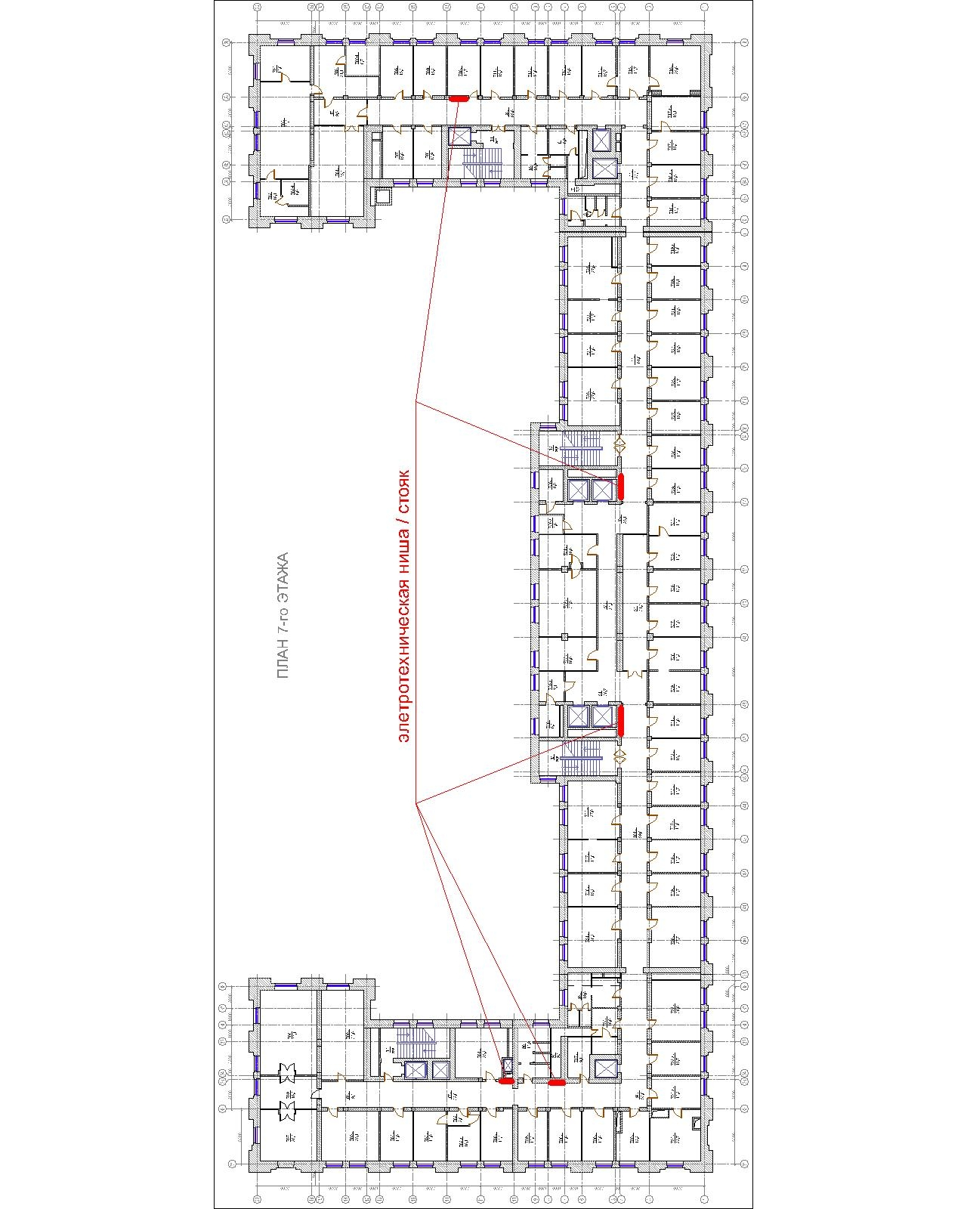

Планировка 7-го этажа.
Приложение 3 к Техническому заданию
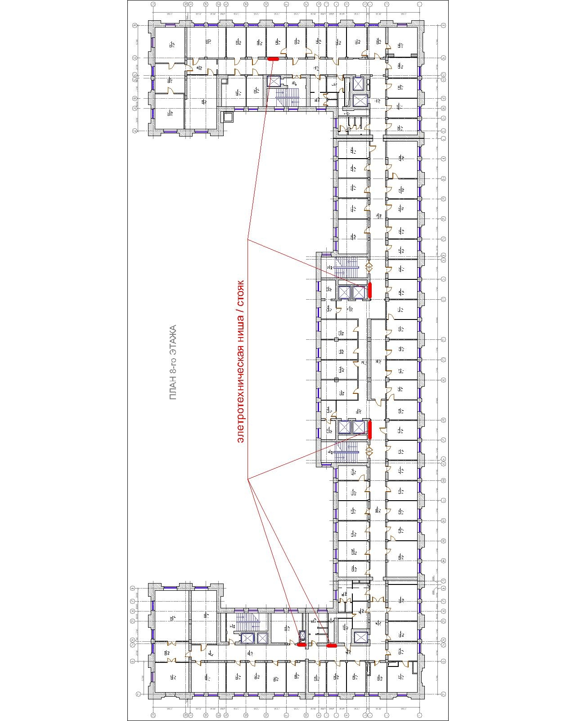

Планировка 8-го этажа.

